**Макарова Татьяна Павловна**

   Главный специалист-эксперт отдела адресной поддержки населения департамента труда и социальной защиты населения Новгородской области. Имеет высшее образование. В органах исполнительной власти области работает  с 2002 года.

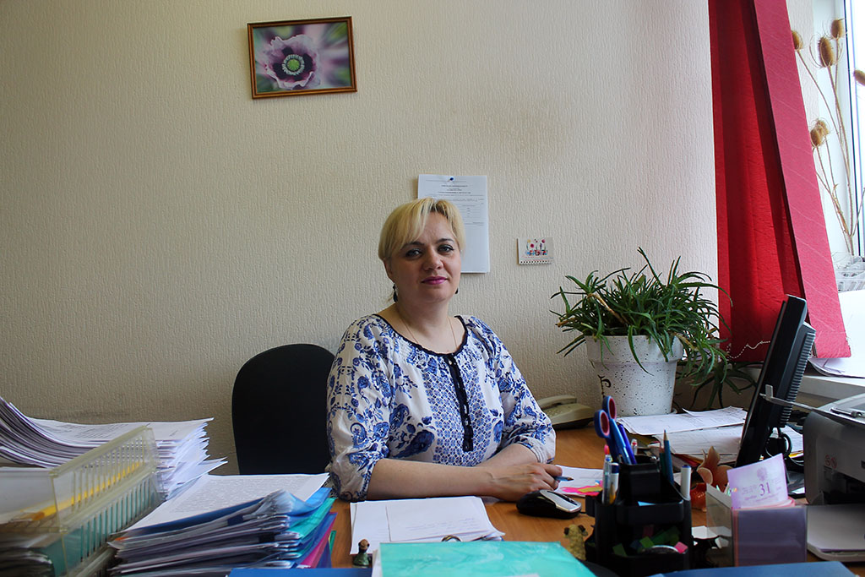

**Вы по призванию стали работником социальной сферы или это скорее случайность?**

Я всегда хотела работать с людьми. В комитете социальной защиты я оказалась после окончания университета случайно, сначала работала секретарем председателя комитета, потом помощником, а с 2008 года – специалистом в отделе адресной поддержки населения. Одно из направлений моей работы - организация и проведение благотворительных акций. Понимание того, что ты можешь реально помочь нуждающимся людям, приносит огромное удовлетворение от работы, поэтому во многом случайный выбор профессии стал призванием.

**По Вашему мнению, насколько востребована Ваша работа?**

В органы социальной защиты населения каждый день обращается большое количество людей, нуждающихся в помощи, многие  в своей жизни сталкиваются с ситуациями, которые они не могут преодолеть самостоятельно без посторонней поддержки.

**Чему научила Вас эта работа, каких качеств  требует она от человека?**

В отдел адресной поддержки населения обращаются те, кто по тем или иным причинам, оказался в трудном положении, кто не может оплатить дорогостоящее лечение свое или своих близких, ремонт жилья, или даже просто приобрести самое необходимое. Для работы с такими людьми необходимо обладать терпением, умением сочувствовать и сопереживать чужой беде, неформальным отношением к своей работе, ответственностью и реальным желанием помочь каждому конкретному человеку.

**Каковы перспективы развития отрасли  в  нашем регионе?**

В настоящее время на всех уровнях власти уделяется большое внимание переходу именно к адресному механизму предоставления мер социальной поддержки отдельным категориям граждан.

**С какими сложностями  сталкиваетесь Вы сегодня, как решаете возникающие проблемы?**

В связи с изменениями в областном законодательстве, касающимися предоставления региональных мер социальной поддержки отдельным категориям граждан, одной из главных задач является информирование населения о новом порядке оказания адресной социальной поддержки. Специалисты органов социальной защиты населения проводят встречи с представителями общественных организаций, населением области, данная тема широко извещается СМИ.

**Какими качествами должен обладать специалист Вашей профессии?**

В любой профессии специалист должен в первую очередь обладать всеми необходимыми знаниями для эффективного исполнения своих должностных обязанностей, а работник социальной сферы должен быть хорошим психологом, уметь выслушать и поддержать человека.

**Что более всего цените в своих коллегах?**

В своих коллегах  я, прежде всего, ценю профессионализм, умение работать в коллективе, преданность своей работе, умение помочь советом и делом.

**Как проводите досуг? Чем любите заниматься?**

Я люблю проводить время со своей семьей, заниматься с дочкой.